《钢铁企业烟气污染物治理设施智慧运维服务平台建设规范》团体标准编制说明

一、任务来源
本标准由中国特钢企业协会提出并归口。由江苏昆仑互联科技有限公司、江苏爱尔沃特环保科技有限公司、合肥合安智为科技有限公司、冶金工业规划研究院等共同起草，共同参与前期研究、调研和标准的编制、修改、技术数据验证以及标准推广等工作。

二、制定本标准的目的和意义
环境保护设施运营服务业是环保产业的重要组成部分，环境保护设施运营组织服务能力和质量的优劣直接关系到生态文明建设和环境质量改善目标的实现。为推动环境保护设施运营服务和谐有序发展，国家出台发布《“十三五”节能环保产业发展规划》、《国务院办公厅关于推行环境污染第三方治理的意见》、《环境保护部关于推进环境污染第三方治理的实施意见》等相关规划政策均对环境服务业发展提出明确要求。
钢铁行业是重污染工业，为降低钢铁行业污染物排放，2019年生态环境部正式发布《关于推进实施钢铁行业超低排放的意见》（环大气〔2019〕35号），开启钢铁行业超低排放改造。钢铁企业正在逐步完善脱硫脱硝、除尘、固废治理等环境保护设施的建设，由于缺少专业的技术人员，环境保护设施的运营工作大部分由第三方运营组织负责。
智能制造是国家重点发展方向之一，智能赋能工业发展，提升绿色水平越来越受到关注。工信部在大力开展制造业质量管理数字化典型场景和解决方案的案例，推动各工业领域开展智能制造标准体系建设工作。面对钢铁企业超低排放改造工作，智慧运维服务能够更全面、综合、及时、准确的了解污染物信息，制定有效解决方案，减少设备停机造成的延误。智能制造与环境保护运维的相辅相成将极大促进钢铁企业超低排放的稳定达标。
目前国内尚无钢铁企业环保设施智慧运维服务建设规范标准，对于开展智慧运维服务工作缺少理论指导。因此，为进一步提升钢铁行业环保设施智慧运维水平，提出《钢铁企业烟气污染物治理设施智慧运维服务平台建设规范》标准的制定工作。

三、标准编制过程
江苏昆仑互联科技有限公司、江苏爱尔沃特环保科技有限公司、合肥合安智为科技有限公司、冶金工业规划研究院等单位共同承担了《钢铁企业烟气污染物治理设施智慧运维服务平台建设规范》团体标准的编制工作，共同组建了该团体标准起草小组，明确各自的责任和分工并开展工作。在《钢铁企业烟气污染物治理设施智慧运维服务平台建设规范》标准制定过程中，起草小组认真查阅有关资料、收集相关数据信息，进行本团体标准的编制工作。
主要编制过程如下：
2023年5月，中国特钢企业协会团体标准化工作委员会（以下简称团标委）秘书处给各位委员发出团体标准立项函审单。到立项函审截止日期，没有委员提出不同意见。
2023年6月，团标委正式下达《钢铁企业烟气污染物治理设施智慧运维服务平台建设规范》团体标准立项计划（2023年第三批）。团体标准立项后，江苏昆仑互联科技有限公司、江苏爱尔沃特环保科技有限公司、合肥合安智为科技有限公司、冶金工业规划研究院相关人员组成了标准起草组，提出了标准编制计划和任务分工，并开始标准编制工作。
2023年7月-2024年8月：进行了起草标准的调研、问题分析和相关资料收集等准备工作，完成了标准制定提纲、标准草案。并召开标准启动会，围绕标准草案进行了讨论。按照讨论会意见对标准文本进行了修改。

四、标准编制原则
一是满足钢铁企业使用需要的原则。力争达到“科学、合理、先进、实用”。二是实践标准供给侧改革的原则。争取实现团体标准的“及时性”、“先进性”和“市场性”的要求。三是技术创新的原则。在与国家标准体系协调一致的基础上，在标准结构、内容及主要技术指标等方面进行技术创新，在标准中充分体现技术特点。

五、主要技术内容
（一）标准编写格式
文件内容符合GB/T 1.1-2020《标准化工作导则 第1部分：标准化文件的结构和起草规则》的规定。
本文件规定了钢铁企业环保设施智慧运维服务平台的术语和定义、建设原则、逻辑架构与内容、技术要求、建设、测试及验收要求、运行与维护要求。
（二）关于适用范围
本文件适用于钢铁企业环保设施智慧运维服务平台的设计、开发、建设和维护。
（三）术语和定义
本部分对文件中核心名词进行界定，包括智慧运维、平台、系统接口、算法模型，主要与参编单位共同研讨确定。
（四）建设原则
结合市场上建设的环保运维平台，总结各家经验做法，建设原则应包括完整性和实用性、模块化设计和易扩展性、易操作和易维护性、安全和可靠性4个方面，并按照企业经验进行总结概括。
（五）逻辑架构与内容
本部分明确环保运维平台基本逻辑架构，包括边缘层、DaaS层、PaaS层、SaaS层、终端以及各层级安全防护体系。可参考的逻辑架构图如图1所示。并对每一部分的内容进行诠释。
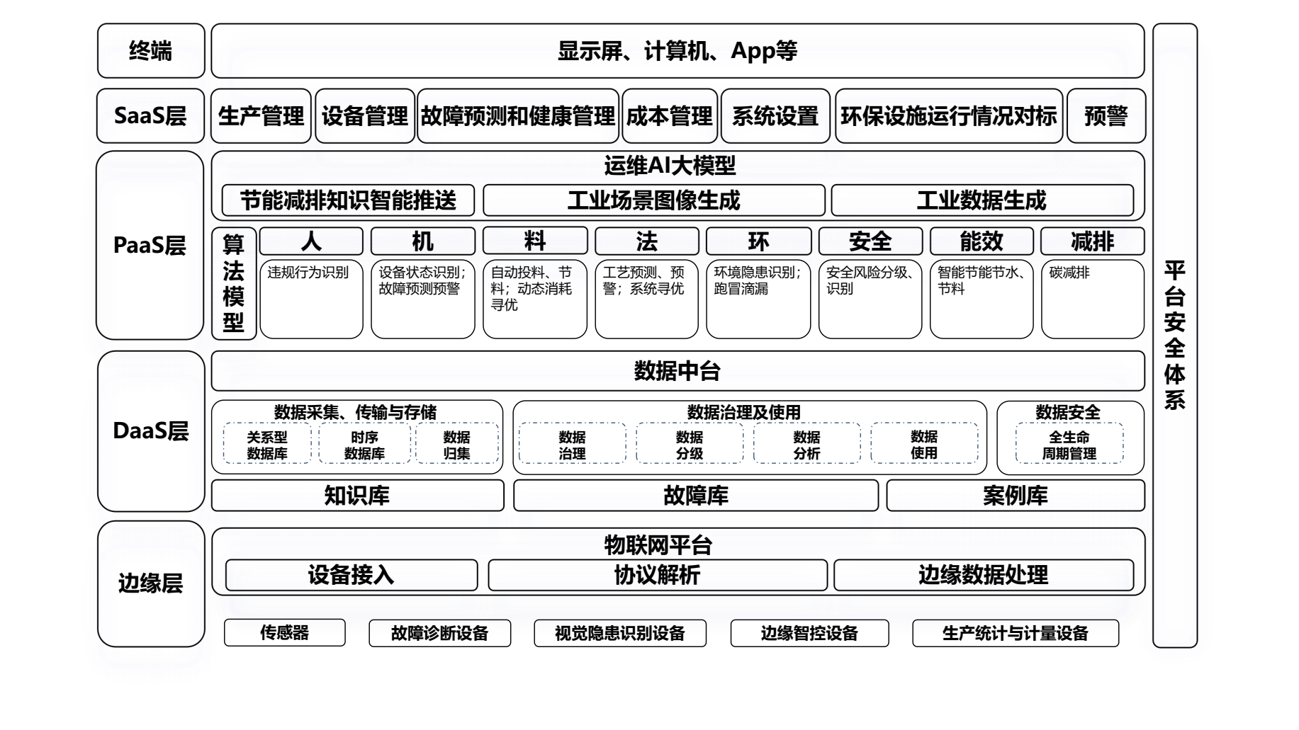
图１ 环保设施智慧运维服务平台基本逻辑架构图
（六）技术内容
本章节结合环保设施智慧运维服务平台每部分要求提出具体内容。
1.边缘层要求
边缘层是搭建平台的数据来源，包括数据采集硬件、网络资源及其他设施，宜提供多种接入协议支持多种设备的数据上传到平台，实现生产设备、监测设备、计量设备、边缘智控设备等设备的数据接入，为数据层提供数据基础。
2.DaaS层要求
DaaS层是平台的数据中台，本部分围绕数据采集、传输与存储、数据治理与使用以及数据安全方面提出要求。
3.PaaS层要求
PaaS层是平台的智慧中心，重点围绕AI发展，提出智慧分析与决策等方面的内容。
4.SaaS层要求
SaaS是平台核心的业务层，体现了平台的实际功能。目前行业内各平台建设单位提供的业务种类繁多，编制组综合考虑钢铁企业实际需求，确定本文件界定的功能包括生产管理、设备管理、故障预测和健康管理、成本管理、系统设置、环保设施运行情况对标和预警，并给出每项功能的具体要求。
5.终端要求
对系统的最终显示方面提出具体要求。
6.平台安全体系要求
为保证整个环保运维平台安全性能，提出防火墙、杀毒软件等安全设施部署，并规定系统权限和控制口令等设置要求。
（七）建设、测试及验收要求
本章节对环保设施智慧运维服务平台的建设以及验收等条件提出要求。验收指标及要求由编制组及各家单位研讨确定。
（八）运行与维护要求
本章节对环保设施智慧运维服务平台的运行与维护要求提出要求。参考现有相关标准进行编制。

六、与国内其它法律、法规的关系
制定本标准时依据并引用了国内有关现行有效的标准，也不违背国内其它行业标准、法律、法规及强制性标准的有关规定。

七、标准属性
本标准属于中国特钢企业协会团体标准。

八、标准水平及预期效果
本文件提出钢铁企业环保设施智慧运维服务平台的建设要求以及功能内容，在全面推动超低排放的背景下，为企业环保设施持续达标运行提供指导。本标准的制定符合国家对团体标准填补市场空白的定位，对相关市场服务具有重要的指导意义。

九、贯彻要求及建议
本标准归口单位为中国特钢企业协会，经过审定报批后，由中国特钢企业协会发布。建议在钢铁企业进行宣贯执行，为钢铁企业建设环保设施智慧运维服务平台提供指导。

《钢铁企业烟气污染物治理设施智慧运维服务平台建设规范》标准编制组
2024年9月27日

